**GUÍA DE USO APP DEUDAS VENCIDAS**

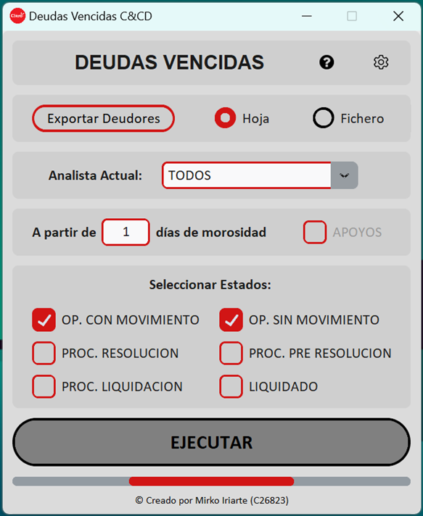

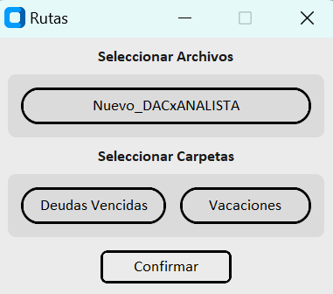

**1.-** Dar clic en el botón  de la parte superior derecha. Se abrirá una ventana con botones para ubicar los archivos y carpetas necesarios para el correcto funcionamiento del programa. El archivo es el  y las carpetas son  y . Dar clic en el botón .

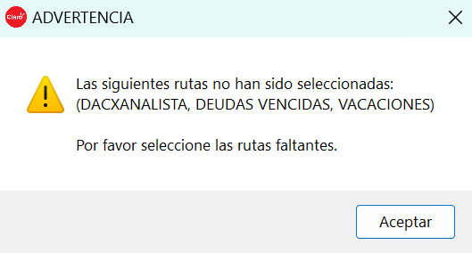Sí al confirmar no se han seleccionado una o más rutas, el programa mostrará una advertencia indicando la/las rutas faltantes.

**Nota:** Este paso sólo se realiza una vez. Las rutas se guardarán y no es necesario tener que configurarlas cada vez que se desee usar el programa, a no ser que se cambien las rutas o nombres de los archivos.

**2.-** El botón  abrirá un archivo Excel con todos los códigos deudor que se encuentren en el . Esto será útil para ingresar los deudores a la transacción FBL5N de SAP.

Después, de tener la transacción lista, esta se podrá exportar como hoja de cálculo o fichero local y se deberá elegir con cual de esas opciones se desea trabajar.



La carpeta donde se guardarán los archivos exportados de SAP es , en la cual es necesario tener dos archivos con los siguientes nombres:  y . Esto debido a que los archivos exportados de SAP deben guardarse sobre estos, según el formato en el que se exportaron.

**3.-** Por defecto el programa inicializa con el **Analista Actual: TODOS**. Sin embargo, haciendo clic en  se desplegará una lista con todos los analistas disponibles.

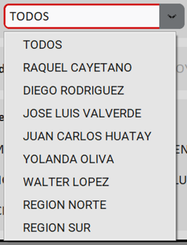

**4.-** Por defecto el programa contará las deudas vencidas a partir de 1 día de morosidad. Se podrá modificar este valor con el que se desee trabajar (>=1). Por ejemplo, si se ingresa 7, el programa **solo** trabajará con las deudas que tengan 7 días de vencida o más. Hay que tener en cuenta el programa hace la compensación automática con los saldos a favor. Siguiendo el ejemplo, los saldos a favor que se encuentren dentro de los 7 días si se consideran para el cálculo de las deudas vencidas. Quiere decir que los días de morosidad solo afectan a las deudas vencidas, más no a los saldos a favor.



**5.-** Por defecto la opción de  viene desmarcada y deshabilitada. Esta opción solo se habilita y se puede marcar de manera opcional  cuando se selecciona como **analista actual** a los siguientes analistas:

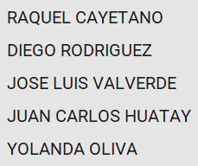

Esto debido a que solo estos analistas pueden dejar su cartera de socios a sus apoyos cuando estén de vacaciones o compensando. De esta manera el **analista actual** podrá ver en el reporte final que socios(deudores) le pertenecen como apoyo del analista que se encuentra ausente. Si hay más de un analista de vacaciones o ausente, la aplicación está programada para ubicar el siguiente apoyo (apoyo1, apoyo2, apoyo3) en caso el analista que es apoyo también se encuentre ausente.

**6.-** En esta sección se marcan los **estados** deseados. Por defecto el programa viene marcado con los estados .

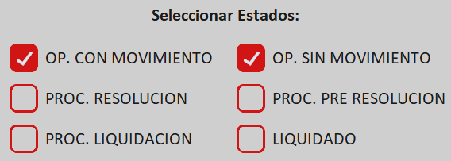

Tener en cuenta que si se marca la opción , de forma automática las opciones  (si están marcadas), se desmarcarán y se deshabilitarán . Esto debido a que cuando se trabaja con apoyos, las carteras no cuentan con estos dos estados y es innecesario marcarlos.

**7.-** Finalmente dar clic en .

Al finalizar la ejecución, el programa mostrará una ventana de éxito indicando la cantidad de registros encontrados y el tiempo que le tomó hacer el reporte. y se abrirá automáticamente el archivo Excel del reporte final.

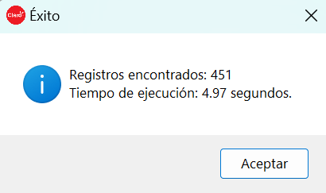

**8.-** El archivo se guarda en la carpeta , dentro de la carpeta  con el nombre  (la fecha de hoy).

**Resultado final:**

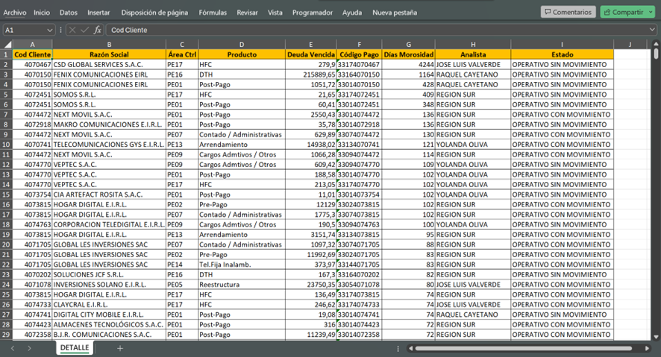

**Nota:**

Este programa fue creado con el lenguaje de programación Python.

Código fuente: <https://github.com/iriarteMirko/deudas-vencidas>

**FIN**